CHỦ ĐỀ : BỘ TRỤ THỐNG KÊ

## (NHÓM 4 – THCS2 TÂY NINH)

**Nhóm giáo viên thực hiện: Nguyễn Thị Huyền Linh (Trưởng nhóm),   
 Cao An Điền**

**Đinh Hoàng Nam**

**Trần Văn Đạt**

**Nguyễn Văn Hưởng**

**Võ Thành Tài**

**Vương Thị Chung**

**Trần Thị Trúc Linh**

**Dương Thị Ánh Hồng**

1. Tên chủ đề: BỘ TRỤ THỐNG KÊ

**(Số tiết: 03 tiết – Lớp 7)**

**2. Mô tả chủ đề:**

Thống kê là một khoa học được ứng dụng rộng rãi trong các hoạt động kinh tế, xã hội. Ta vẫn thường nghe nói đến điều tra số con trong mỗi gia đình, tuổi nghề của công nhân, điểm học tập của học sinh… Ta cũng thường thấy các biểu đồ trên báo chí, trong các cuộc triển lãm, trên vô tuyến truyền hình, … Qua tìm hiểu, phân tích các thông tin thu thập được, thống kê cùng với khoa học kĩ thuật khác giúp cho ta biết được tình hình các hoạt động, diễn biến của các hiện tượng, từ đó dự đoán các khả năng có thể xảy ra góp phần phục vụ lợi ích con người ngày càng tốt hơn

Để thực hiện được sản phẩm, HS sẽ cần tìm hiểu kiến thức của môn Toán học và sử dụng các kiến thức về vẽ, cắt (Công nghệ) và trang trí (Mĩ thuật).

Môn Toán:

*Bài 1: Thu thập số liệu thống kê.*

*Bài 2: Bảng tần số các giá trị của dấu hiệu.*

*Bài 3: Biểu đồ*

Môn Công nghệ 6

*Bài 6: Thực hành cắt khâu*

Môn Mĩ thuật 6

*Bài 3: Vẽ trang trí, tạo họa tiết trang trí*

Trong chủ đề này, HS sẽ thực hiện dự án thiết kế được bộ trụ thống kê để biết được tần số của giá trị và vẽ được biểu đồ.

Theo đó, HS phải tìm hiểu và chiếm lĩnh các kiến thức mới:

* Mô tả quá trình điều tra và thu thập số liệu.
* Bảng tần số các giá trị của dấu hiệu.
* Vẽ biểu đồ.

**3. Mục tiêu:**

Sau khi hoàn thành chủ đề này, học sinh có khả năng:

**a. Kiến thức, kĩ năng:**

* Biết cách thu thập số liệu thống kê, biết khái niệm tần số của giá trị.
* Biết lập bảng tần số từ bảng số liệu thống kê ban đầu.
* Biết vẽ biểu đồ.
* Thiết kế được mô hình bộ dụng cụ thống kê.

- Trình bày, bảo vệ được ý kiến của mình và phản biện ý kiến của người khác.

**b. Phát triển phẩm chất:**

- Có thái độ tích cực, hợp tác trong làm việc nhóm.

- Yêu thích, say mê nghiên cứu khoa học.

- Có ý thức bảo vệ môi trường.

**c. Phát triển năng lực:**

- Năng lực giải quyết vấn đề và sáng tạo: làm được mô hình bộ trụ thống kê theo các tiêu chí đã đề ra.

- Năng lực giao tiếp và hợp tác để thống nhất bản thiết kế, phân công thực hiện từng nhiệm vụ, trình bày và bảo vệ ý tưởng thiết kế.

- Năng lực tự chủ và tự học: để tự tìm hiểu một số kiến thức nền có liên quan đến chủ đề.

**4. Thiết bị:**

GV sẽ hướng dẫn HS sử dụng một số thiết bị sau khi học chủ đề:

- Bảng, máy tính, máy chiếu.

**5. Tiến trình dạy học:**

**Hoạt động 1+2: GIAO NHIỆM VỤ VÀ NGHIÊN CỨU KIẾN THỨC NỀN**

**(Tiết 1 – 45 phút)**

**1. GIAO NHIỆM VỤ:**

**a. Mục tiêu:**

- Xác định yêu cầu thiết kế bộ trụ thống kê.

- Công bố tiêu chí cho sản phẩm.

**b. Nội dung:**

- HS trình bày được ý nghĩa của việc thống kê.

- GV nêu nhiệm vụ học tập: Mỗi nhóm thiết kế một dụng cụ cho phép thống kê từ dữ liệu thống kê ban đầu thành bảng tần số và biểu đồ hình chữ nhật sao cho:

- Có thể thống kê với số đơn vị điều tra tối đa là 30

- Có thể thống kê với số giá trị khác nhau tối đa là 6.  
 - Có thể sử dụng nhiều lần.

- GV thống nhất với HS về kế hoạch thực hiện sản phẩm và tiêu chí đánh giá sản phẩm.

**c. Dự kiến sản phẩm hoạt động của học sinh:**

Kết thúc hoạt động, HS cần đạt được các sản phẩm sau:

- Bản ghi chép kiến thức mới về dấu hiệu, giá trị của dấu hiệu, số lần xuất hiện của mỗi giá trị.

- Bảng mô tả nhiệm vụ của việc chế tạo sản phẩm; nhiệm vụ các thành viên; thời gian chế tạo sản phẩm và các yêu cầu đối với sản phẩm.

- Học sinh làm được một bộ dụng cụ để xác định tần số, số các giá trị để thể hiện biểu đồ

+ Có thể thống kê với số đơn vị điều tra tối đa là 30

+ Có thể thống kê với số giá trị khác nhau tối đa là 6.  
 + Có thể sử dụng nhiều lần.

**d. Cách thức tổ chức hoạt động:**

**Bước 1.** Đặt vấn đề, chuyển giao nhiệm vụ:

Trên cơ sở GV đã giao nhiệm vụ cho HS về nhà tìm hiểu thông tin về thống kê GV đặt câu hỏi để HS trả lời:

- Muốn biết số học sinh đạt điểm từ trung bình trở lên của một bài kiểm tra học kì I em phải làm gì?

- Làm thế nào để biết cụ thể bao nhiêu học sinh đạt điểm 8; 9; 10?

- Muốn so sánh số học sinh đạt điểm nào nhiều hơn em làm thế nào?

GV tổng kết bổ sung, chỉ ra được: vấn đề, hiện tượng mà ta quan tâm là phải thu thập số liệu. Có nhiều hình thức để điều tra: trực tiếp điều tra và người điều tra lập các số liệu dưới dạng bảng, điều tra qua các phương tiện thông tin…

**Bước 2.** Giao nhiệm vụ cho học sinh và xác lập tiêu chí đánh giá sản phẩm.

- GV chia HS thành các nhóm từ 6–8 học sinh (Dành thời gian cho các nhóm bầu nhóm trưởng, thư kí).

- GV nêu mục đích và hướng dẫn cách thực hiện.

- Mục đích: để thống kê các vấn đề cần quan tâm.

- GV phát nguyên liệu và phiếu hướng dẫn/phiếu học tập cho mỗi nhóm.

- Mỗi nhóm HS sẽ chuẩn bị một số vật liệu và dụng cụ sau: giấy cứng, ống hút nhựa, keo, kéo,…

- HS làm bộ trụ thống kê theo nhóm.

- Đại diện HS các nhóm trình bày kết quả và kết luận.

- GV nhận xét, chốt kiến thức: các nguyên liệu sử dụng trong thiết kế bộ trụ thống kê góp phần bảo vệ môi trường.

**Bước 3.** Giao nhiệm vụ cho HS và xác lập yêu cầu của sản phẩm

- GV nêu nhiệm vụ: Các nhóm thực hiện dự án “Thiết kế bộ trụ thống kê” từ những nguyên vật liệu đã qua sử dụng.

- Sản phẩm bộ trụ thống kê cần đạt được các yêu cầu về độ chính xác, tính thẩm mĩ.

**Bảng yêu cầu đối với bản thiết kế bộ trụ thống kê**

|  |
| --- |
| **Tiêu chí** |
| Bộ trụ thống kê từ 3 đến 6 trụ. |
| Bộ trụ thống kê có hình thức đẹp, chính xác. |

**Bước 4.** GV thống nhất kế hoạch triển khai

|  |  |
| --- | --- |
| **Hoạt động chính** | **Thời lượng** |
| Hoạt động 1 + 2: Giao nhiệm vụ và nghiên cứu kiến thức nền. | Tiết 1 |
| Hoạt động 3: Trình bày và bảo vệ phương án thiết kế. | Tiết 2 |
| Hoạt động 4: Chế tạo và thử nghiệm. | HS làm việc ở nhà |
| Hoạt động 5: Giới thiệu sản phẩm. | Tiết 3 |

Trong đó, GV nêu rõ nhiệm vụ ở nhà của hoạt động 2:

- Nghiên cứu kiến thức liên quan: dấu hiệu, giá trị của dấu hiệu, số lần xuất hiện của mỗi giá trị.

**-** Vẽ bản thiết kế sản phẩm để báo cáo trong buổi học kế tiếp.

- Các tiêu chí đánh giá bài trình bày, bản vẽ bộ trụ thống kê được sử dụng theo Phiếu đánh giá số 2.

**Yêu cầu đối với bài báo cáo và sản phẩm**

|  |
| --- |
| **Tiêu chí** |
| Bản thiết kế bộ trụ thống kê được vẽ rõ ràng, đẹp, sáng tạo, khả thi. |
| Giải thích rõ cấu tạo của bộ trụ và cách sử dụng. |
| Trình bày rõ ràng, logic, sinh động. |
| Chi phí bộ trụ tiết kiệm |

**GV cần nhấn mạnh:** Khi báo cáo phương án thiết kế sản phẩm học sinh phải vận dụng kiến thức nền để giải thích, trình bày cấu tạo của sản phẩm. Vì vậy, tiêu chí này có số điểm lớn nhất.

**2. NGHIÊN CỨU KIẾN THỨC NỀN:**

**a. Mục tiêu:** Sau khi thực hiện hoạt động này HS có khả năng:

* ***Kiến thức:***

- Thu thập các số liệu cần thống kê dưới nhiều hình thức.

- Xác định được tần số của giá trị và vẽ được biểu đồ.

- So sánh được các giá trị dựa vào bảng tần số và biểu đồ.

- Xác định được nhiệm vụ học tập là thiết kế một bộ trụ thống kê.

* ***Kĩ năng:***

- Chế tạo bộ trụ thống kê từ nguyên vật liệu phù hợp.

- Sử dụng bộ trụ thống kê này để lập được bảng tần số, vẽ biểu đồ.

**b. Nội dung:**

- Học sinh tự học và làm việc nhóm thảo luận thống nhất các kiến thức liên quan.

- GV đôn đốc, hỗ trợ tài liệu, giải đáp thắc mắc cho các nhóm.

**c. Dự kiến sản phẩm hoạt động của học sinh:**

Kết thúc hoạt động, HS cần đạt được các sản phẩm sau:

- Bài ghi của cá nhân về các kiến thức liên quan.

- Bản vẽ thiết kế bộ trụ thống kê (trình bày trên giấy A0 hoặc bài trình chiếu powerpoint).

- Bài thuyết trình về bản thiết kế.

**d. Cách thức tổ chức hoạt động:**

- Các thành viên trong nhóm đọc bài 1; 2; 3; 4 chương III trong sách giáo khoa Toán lớp 7.

Trong đó cần xác định được các kiến thức trọng tâm như sau

+ Số liệu thống kê.

+ Số lần xuất hiện của mỗi giá trị (tần số của giá trị).

- HS làm việc nhóm:

* Chia sẻ với các thành viên khác trong nhóm về kiến thức đã tìm hiểu được. Ghi tóm tắt lại các kiến thức vào vở cá nhân.

**Hoạt động 3: TRÌNH BÀY VÀ BẢO VỆ PHƯƠNG ÁN THIẾT KẾ   
BỘ TRỤ THỐNG KÊ**

**(Tiết 2 )**

**a. Mục tiêu:**

- Học sinh trình bày được phương án thiết kế bộ trụ thống kê (bản vẽ thiết kế sản phẩm) và sử dụng các kiến thức nền để giải thích cấu tạo của bộ trụ thống kê và phương án thiết kế mà nhóm đã lựa chọn.

**b**. **Nội dung:**

- GV tổ chức cho HS từng nhóm trình bày phương án thiết kế bộ trụ thống kê;

- GV tổ chức hoạt động thảo luận cho từng thiết kế: các nhóm khác và GV nêu câu hỏi làm rõ, phản biện và góp ý cho bản thiết kế; nhóm trình bày trả lời câu hỏi, lập luận, bảo vệ quan điểm hoặc ghi nhận ý kiến góp ý phù hợp để hoàn thiện bản thiết kế;

- GV chuẩn hoá các kiến thức liên quan cho HS; yêu cầu HS ghi lại các kiến thức vào vở và chỉnh sửa phương án thiết kế (nếu có).

**c. Dự kiến sản phẩm hoạt động của học sinh:**

- Kết thúc hoạt động, HS cần đạt được sản phẩm là bản thiết kế hoàn chỉnh cho việc chế tạo bộ trụ thống kê.

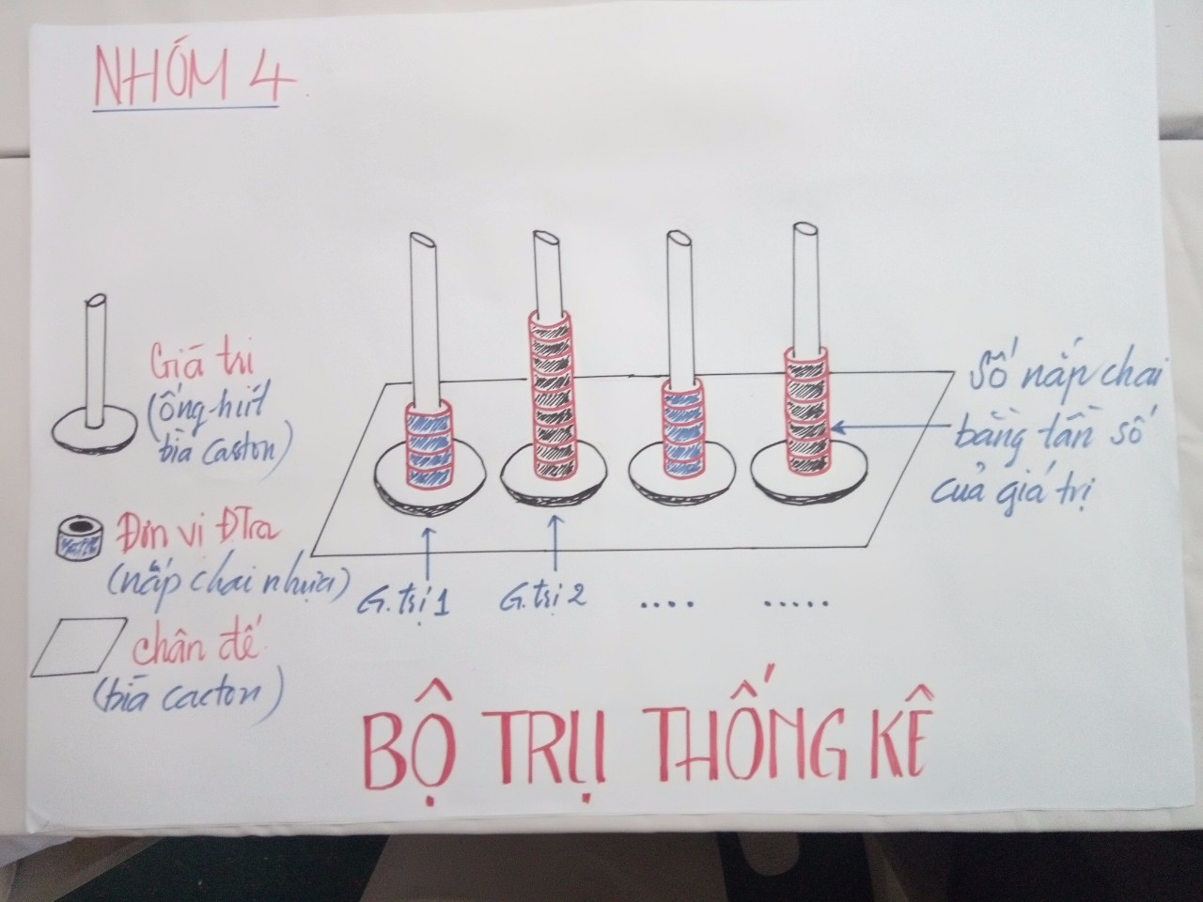

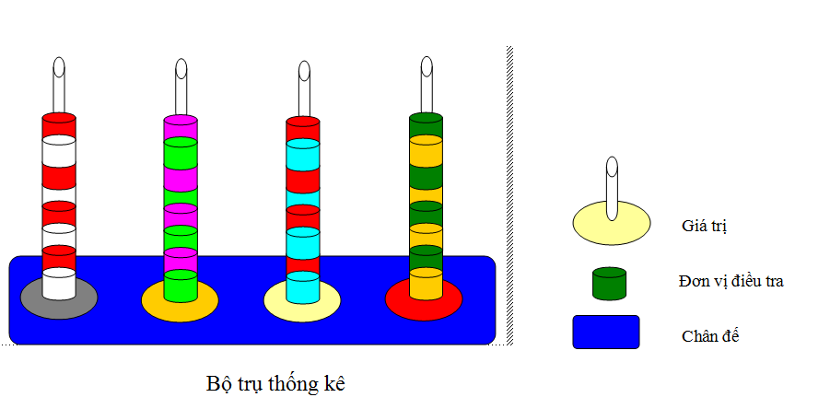

**d. Cách thức tổ chức hoạt động:**

**- Bước 1:** Lần lượt từng nhóm trình bày phương án thiết kế trong 5 phút. Các nhóm còn lại chú ý nghe.

**- Bước 2:**GV tổ chức cho các nhóm còn lại nêu câu hỏi, nhận xét về phương án thiết kế của nhóm bạn; nhóm trình bày trả lời, bảo vệ, thu nhận góp ý, đưa ra sửa chữa phù hợp.

- Một số câu hỏi GV có thể hỏi và định hướng HS thảo luận:

**Câu hỏi kiến thức nền**

**KT1.** Bộ trụ thống kê có cấu tạo như thế nào?

**KT2.** Bộ trụ thống kê được sử dụng như thế nào?

**KT3.** Việc tạo ra bộ trụ thống kê có tác dụng gì?

**Câu hỏi định hướng thiết kế**

**TK1.** Sử dụng những nguyên liệu gì để tạo ra bộ trụ thống kê?

**TK2.** Có cách nào để thống kê số liệu một cách nhanh hơn không?

**- Bước 3:** GV nhận xét, tổng kết và chuẩn hoá các kiến thức liên quan, chốt lại các vấn đề cần chú ý, chỉnh sửa của các nhóm.

**- Bước 4:** GV giao nhiệm vụ cho các nhóm về nhà triển khai chế tạo sản phẩm theo bản thiết kế.

**Hoạt động 4: CHẾ TẠO VÀ THỬ NGHIỆM   
BỘ TRỤ THỐNG KÊ**

**(HS làm việc ở nhà)**

1. **Mục tiêu:**

Các nhóm HS thực hành, thiết kế được bộ trụ thống kê căn cứ trên bản thiết kế đã chỉnh sửa.

1. **Nội dung:**

Học sinh làm việc theo nhóm trong thời gian 1 tuần để thiết kế bộ trụ thống kê, trao đổi với giáo viên khi gặp khó khăn.

**c. Dự kiến sản phẩm hoạt động của học sinh:**

Kết thúc hoạt động, HS cần đạt được sản phẩm là một bộ trụ thống kê đáp ứng được các yêu cầu trong Phiếu đánh giá số 1.

**d. Cách thức tổ chức hoạt động:**

**- Bước 1.** HS tìm kiếm, chuẩn bị các vật liệu dự kiến;

**- Bước 2.** HS lắp đặt các thành phần của bộ trụ thống kê theo bản thiết kế;

**- Bước 3.** HS sử dụng bộ trụ thống kê, so sánh với các tiêu chí đánh giá sản phẩm (Phiếu đánh giá số 1). HS điều chỉnh lại thiết kế, ghi lại nội dung điều chỉnh và giải thích lý do (nếu cần phải điều chỉnh).

**- Bước 4.** HS hoàn thiện bảng ghi danh mục các vật liệu và tính giá thành chế tạo sản phẩm.

**- Bước 5.** HS hoàn thiện sản phẩm; chuẩn bị bài giới thiệu sản phẩm.

GV đôn đốc, hỗ trợ các nhóm trong quá trình hoàn thiện các sản phẩm.

**Hoạt động 5: TRÌNH BÀY SẢN PHẨM**

**“BỘ TRỤ THỐNG KÊ” VÀ THẢO LUẬN**

**(Tiết 3 – 45 phút)**

1. **Mục tiêu:**

HS biết giới thiệu về sản phẩm bộ trụ thống kê từ giấy cứng đáp ứng được các yêu cầu sản phẩm đã đặt ra; biết thuyết trình, giới thiệu được sản phẩm, đưa ra ý kiến nhận xét, phản biện, giải thích được bằng các kiến thức liên quan; Có ý thức về cải tiến, phát triển sản phẩm.

1. **Nội dung:**

– Các nhóm trưng bày sản phẩm trước lớp.

– Các nhóm lần lượt báo cáo sản phẩm và trả lời các câu hỏi của GV và các nhóm bạn.

– Đề xuất phương án cải tiến sản phẩm.

**c. Dự kiến sản phẩm hoạt động của học sinh:**

Kết thúc hoạt động, HS cần đạt được sản phẩm là một bộ trụ thống kê từ giấy cứng, ống hút và bài thuyết trình giới thiệu sản phẩm.

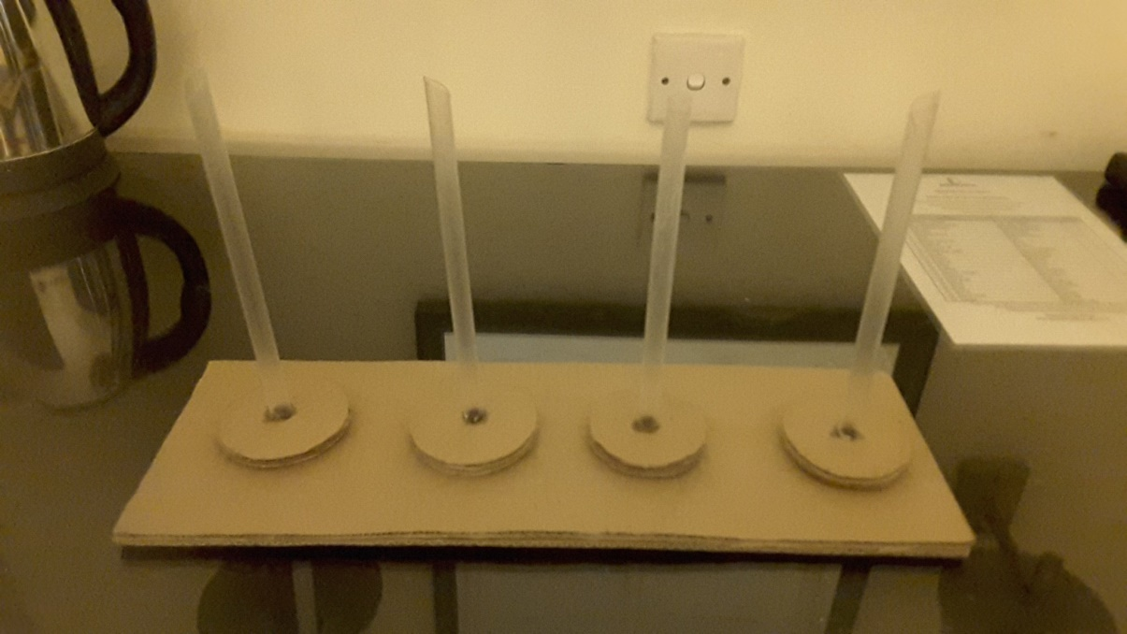

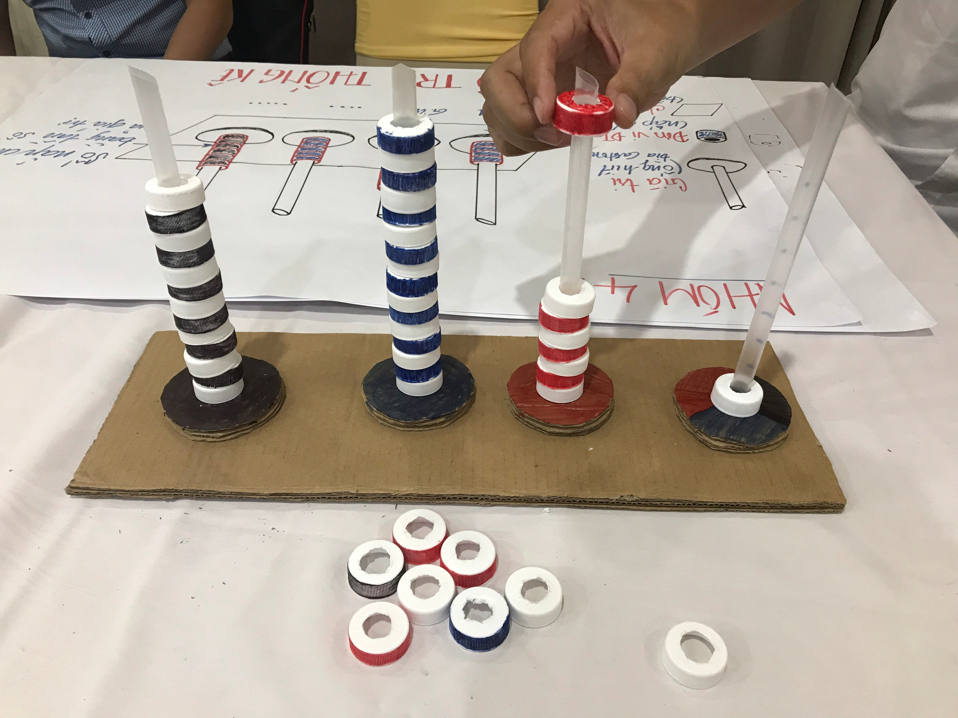

**d. Cách thức tổ chức hoạt động:**

– Tổ chức cho HS chuẩn bị và trưng bày sản phẩm cùng lúc.

– Yêu cầu HS của từng nhóm trình bày, phân tích về hoạt động, giá thành và kiểu dáng của bộ trụ thống kê.

– GV và hội đồng GV tham gia sẽ bình chọn kiểu dáng bộ trụ thống kê đẹp.

– GV nhận xét và công bố kết quả chấm sản phẩm theo yêu cầu của phiếu đánh giá số 1.

– Giáo viên đặt câu hỏi cho bài báo cáo để làm rõ cấu tạo và cách sử dụng của bộ trụ thống kê, khắc sâu kiến thức mới của chủ đề và các kiến thức liên quan.

– Khuyến khích các nhóm nêu câu hỏi cho nhóm khác.

– GV tổng kết chung về hoạt động của các nhóm; Hướng dẫn các nhóm cập nhật điểm học tập của nhóm. GV có thể nêu câu hỏi lấy thông tin phản hồi:

+ Các em đã học được những kiến thức và kỹ năng nào trong quá trình triển khai dự án này?

+ Điều gì làm em ấn tượng nhất/nhớ nhất khi triển khai dự án này?

**SỞ GIÁO DỤC VÀ ĐÀO TẠO TÂY NINH**

**\*\*\*\*\***

**Chủ đề: THIẾT KẾ BỘ TRỤ THỐNG KÊ**

**HỒ SƠ HỌC TẬP CỦA NHÓM**

**NHÓM SỐ:**

**PHIẾU HỌC TẬP SỐ 1:**

**BẢNG PHÂN CÔNG NHIỆM VỤ CHO THÀNH VIÊN CỦA NHÓM**

|  |  |  |  |
| --- | --- | --- | --- |
| **TT** | **Họ và tên** | **Vai trò** | **Nhiệm vụ** |
| 1 |  | Trưởng nhóm | Quản lý, tổ chức chung, phụ trách bài trình bày trên ppt |
| 2 |  | Thư ký | Ghi chép, Lưu trữ hồ sơ học tập của nhóm |
| 3 |  | Thành viên | Phát ngôn viên |
| 4 |  | Thành viên | Photo hồ sơ, tài liệu học tập |
| 5 |  | Thành viên | Chụp ảnh, ghi hình minh chứng của nhóm |
| 6 |  | Thành viên | Mua vật liệu |

Các nhiệm vụ là dự kiến, có thể thay đổi theo thực tế triển khai nhiệm vụ của nhóm. Một thành viên có thể đảm nhận nhiều công việc.

**PHIẾU HỌC TẬP SỐ 2:**

**BẢNG GHI CHÉP VỀ KIẾN THỨC NỀN**

**1. Thu thập số liệu thống kê:**

Dấu hiệu điều tra:............

Số các giá trị điều tra:........

Tần số của mỗi giá trị:.............

**2. Bảng tần số:**

Cách lập bảng tần số

Ý nghĩa của bảng tần số

**3. Biểu đồ:**

Cách vẽ biểu đồ : biểu đồ đoạn thẳng, hình chữ nhật

**KẾ HOẠCH THỰC HIỆN**

**Vấn đề/Nhiệm vụ/Dự án cần thực hiện:**

|  |
| --- |
|  |
|  |
|  |
|  |

**Kế hoạch triển khai**

|  |  |  |  |  |  |
| --- | --- | --- | --- | --- | --- |
| **TT** | **Hoạt động** | **Sản phẩm** | **Yêu cầu đánh giá cơ bản** | **Thời gian** | **Người phụ trách** |
|  |  |  |  |  |  |
|  |  |  |  |  |  |
|  |  |  |  |  |  |
|  |  |  |  |  |  |
|  |  |  |  |  |  |

**CÁC YÊU CẦU ĐÁNH GIÁ**

**Phiếu đánh giá số 1: Đánh giá sản phẩm Bộ trụ thống kê**

|  |  |  |
| --- | --- | --- |
| **Yêu cầu** | **Điểm tối đa** | **Điểm đạt được** |
| Bộ trụ thống kê từ 3 đến 6 trụ. | 7 |  |
| Có hình thức đẹp. | 3 |  |
| **Tổng điểm** | **10** |  |

**Phiếu đánh giá số 2: Đánh giá bài báo cáo và sản phẩm**

|  |  |  |
| --- | --- | --- |
| **Yêu cầu** | **Điểm tối đa** | **Điểm đạt được** |
| Bản thiết kế bộ trụ thống kê được vẽ rõ ràng, đẹp, sáng tạo, khả thi. | 3 |  |
| Giải thích rõ cấu tạo của bộ trụ thống kê và cách sử dụng. | 3 |  |
| Trình bày rõ ràng, logic, sinh động. | 2 |  |
| Chi phí bộ trụ tiết kiệm | 2 |  |
| **Tổng điểm** | **10** |  |

**HƯỚNG DẪN TÌM HIỂU KIẾN THỨC NỀN**

(Thực hiện ở nhà)

**Nhiệm vụ:**

Nghiên cứu kiến thức liên quan về:

* Muốn biết số học sinh đạt điểm từ trung bình trở lên của một bài kiểm tra học kì I em phải làm gì?
* Làm thế nào để biết cụ thể bao nhiêu học sinh đạt điểm 8; 9; 10?
* Muốn so sánh số học sinh đạt điểm nào nhiều hơn em làm thế nào?

**Hướng dẫn thực hiện:**

* Phân chia mỗi thành viên trong nhóm tìm hiểu một nội dung trong nhiệm vụ. Các thành viên đọc sách giáo khoa về vấn đề được phân công (thuộc các bài 1; 2; 3; 4 chương III trong sách giáo khoa Toán lớp 7 và **ghi tóm tắt lại**;
* Chia sẻ với các thành viên trong nhóm về kiến thức tìm hiểu được.

**THIẾT KẾ SẢN PHẨM**

(Thực hiện khi nhóm làm việc đề xuất giải pháp thiết kế bộ trụ thống kê và báo cáo)

**Hướng dẫn:**

* Chia sẻ kiến thức nền đã tìm hiểu với các thành viên trong nhóm.
* Thảo luận đề xuất giải pháp thiết kế bộ trụ thống kê từ giấy cứng, ống hút (xác định cấu tạo và kiểu dáng của bộ trụ thống kê ).

**Bản vẽ thiết kế:**

**Bản thiết kế sản phẩm và mô tả cấu tạo của bộ trụ thống kê:**

|  |
| --- |
|  |
|  |
|  |
|  |
|  |

**Nhận xét, góp ý của giáo viên và các nhóm:**

|  |
| --- |
|  |
|  |

**NHẬT KÍ THIẾT KẾ BỘ TRỤ THỐNG KÊ TỪ GIẤY CỨNG, ỐNG HÚT**

(Thực hiện ở nhà)

Ghi lại các hoạt động thiết kế bộ trụ thống kê, các vấn đề gặp phải, nguyên nhân và cách giải quyết.

|  |
| --- |
|  |
|  |
|  |
|  |
|  |
|  |
|  |
|  |
|  |

**GÓP Ý VÀ CHỈNH SỬA SẢN PHẨM**

(Thực hiện trong buổi trình bày sản phẩm)

* Ghi lại góp ý, nhận xét của các nhóm và giáo viên về sản phẩm của nhóm khi báo cáo
* Đưa ra các điều chỉnh cần thiết để hoàn thiện sản phẩm

|  |
| --- |
|  |
|  |
|  |
|  |
|  |
|  |

**SẢN PHẨM VÀ HÌNH ẢNH MINH HỌA HOẠT ĐỘNG CỦA NHÓM**

Dán các hình ảnh về sản phẩm bộ trụ thống kê từ giấy cứng, ống hút, hình ảnh minh hoạ hoạt động nhóm, có thể bao gồm đường link YouTube video mô tả quá trình làm việc nhóm.